1. Ausbildungsjahr | Technischer Produktdesigner / Technische Produktdesignerin
Bündelungsfach | Produktgestaltung und Konstruktion
Lernfeld 1 | Technische Systeme analysieren und erfassen (60 UStd.)
Lernsituation 1.3 | Konstruktion einer Adapterplatte (8 UStd. zzgl. 4 UStd. Vertiefungsphase)
Einstiegsszenario  Sie sind Auszubildende/r zum/zur technischen Produktdesigner/in in dem Unternehmen XY. Ihr Betrieb hat drei gebrauchte Drehmaschinen gekauft. Im Betrieb sind bereits Meißelhalter, die bisher in anderen Maschinen Verwendung fanden, vorhanden.  Hinweise für die Lehrkraft / mögliche Arbeitsaufträge:  - Analysieren Sie mit Hilfe des Datensatzes „Adapterplatte“ das Anschlussproblem.  - Die Fixierung der Grundplatte auf der Adapterplatte soll mittels T-Nut-Schraube entlang der Mittelebene erfolgen.  - Erstellen eines konstruktiven Entwurfs für Grundplatte und Adapterplatte mit T-Nut.  Arbeitsaufträge für die Vertiefungsphase: Anknüpfungspunkte für Varianten |  | Handlungsprodukt/Lernergebnis  • Technische Handskizze der geänderten Grundplatte  • Technische Handskizze Adapterplatte mit T-Nut  ggf. Hinweise zur Lernerfolgsüberprüfung und Leistungsbewertung
Wesentliche Kompetenzen  Die Schülerinnen und Schüler  - analysieren das technische System Meißelhalter / Adapterplatte.  - erkennen die Funktionsweise der 3D-Baugruppe und leiten hieraus die Anforderungen der Konstruktionsänderung ab.  - erstellen technische Handskizzen in 2D/3D.  - legen die Bemaßung nach fertigungsgerechten und funktionsgerechten Gesichtspunkten fest.  - beurteilen die Zeichnung und die Datensatzformate unter fertigungstechnischen Gesichtspunkten. |  | Konkretisierung der Inhalte  - Datensatzauswertung „Adapterplatte“  - 3D-Kollisionsbetrachtung von Adapterplatte und der BG-Meißelhalter  - Konstruktionsentwurf für eine geänderte Grundplatte und Adapterplatte  - Bemaßung an der Grundplatte und Adapterplatte unter Berücksichtigung der Funktion.  - Festlegung von Toleranzen
Lern- und Arbeitstechniken
Informationen aus dem Fachbuch/Tabellenbuch, der Onlinehilfe und Informationsblättern beschaffen und verarbeiten
Unterrichtsmaterialien/Fundstelle
Zeichnungen, Datensätze, Stückliste, Fachbuch, Synopse, Tabellenbuch, CAD-Software, mögliche Arbeitsaufträge

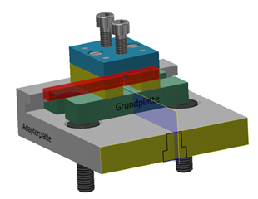
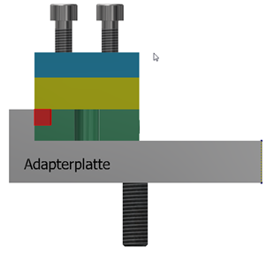

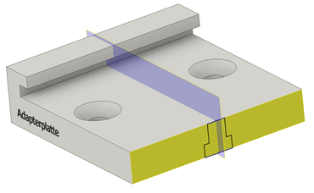

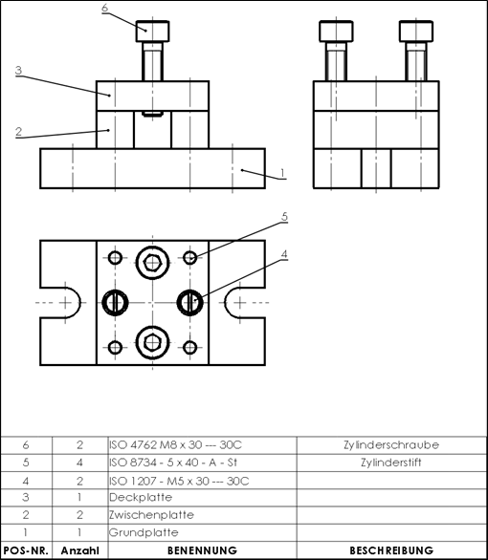
Baugruppe Meißelhalter
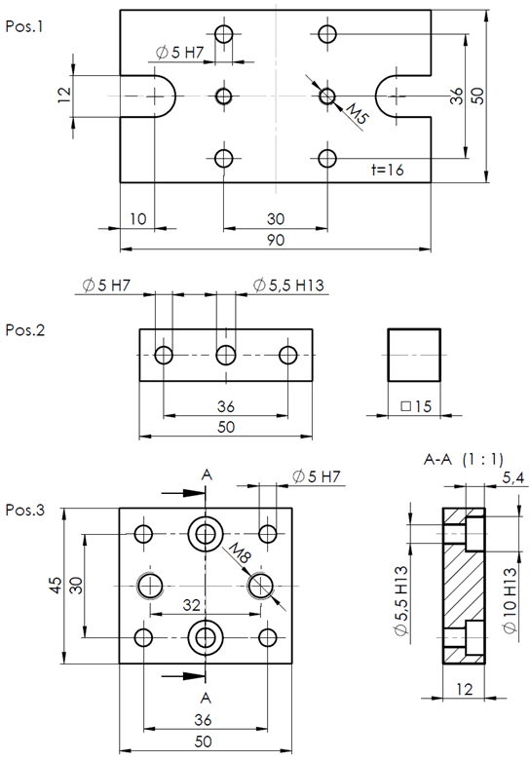
Fertigungszeichnungen Meißelhalter
Organisatorische Hinweise
PC-Fachraum

Medienkompetenz, Anwendungs-Know-how, Informatische Grundkenntnisse (Bitte markieren Sie alle Aussagen zu diesen drei Kompetenzbereichen in den entsprechenden Farben.)

Name des Berufskollegs:
Autoren: Harald Schmitz und Jörn Lutat

